Проект интернет-магазин обуви

Автор: Веретин Василий.

Я решил выбрать интернет-магазин, потому что сам очень часто заказываю различные товары из интернета. Я считаю, что одним из самых актуальных товаров на сегодня это обвуь, поэтому её и выбрал.

Для реализации своего сайта я создал два класса для базы данных: UsersModel и ProductsModel для работы с пользователями и товарами магазина соответственно.

Заходя на сайт, пользователь видит главную страницу, где идет реклама нового продукта и так же ссылка на гарантии и контакты магазина, которые я не реализовал, потому что это просто html-страница.

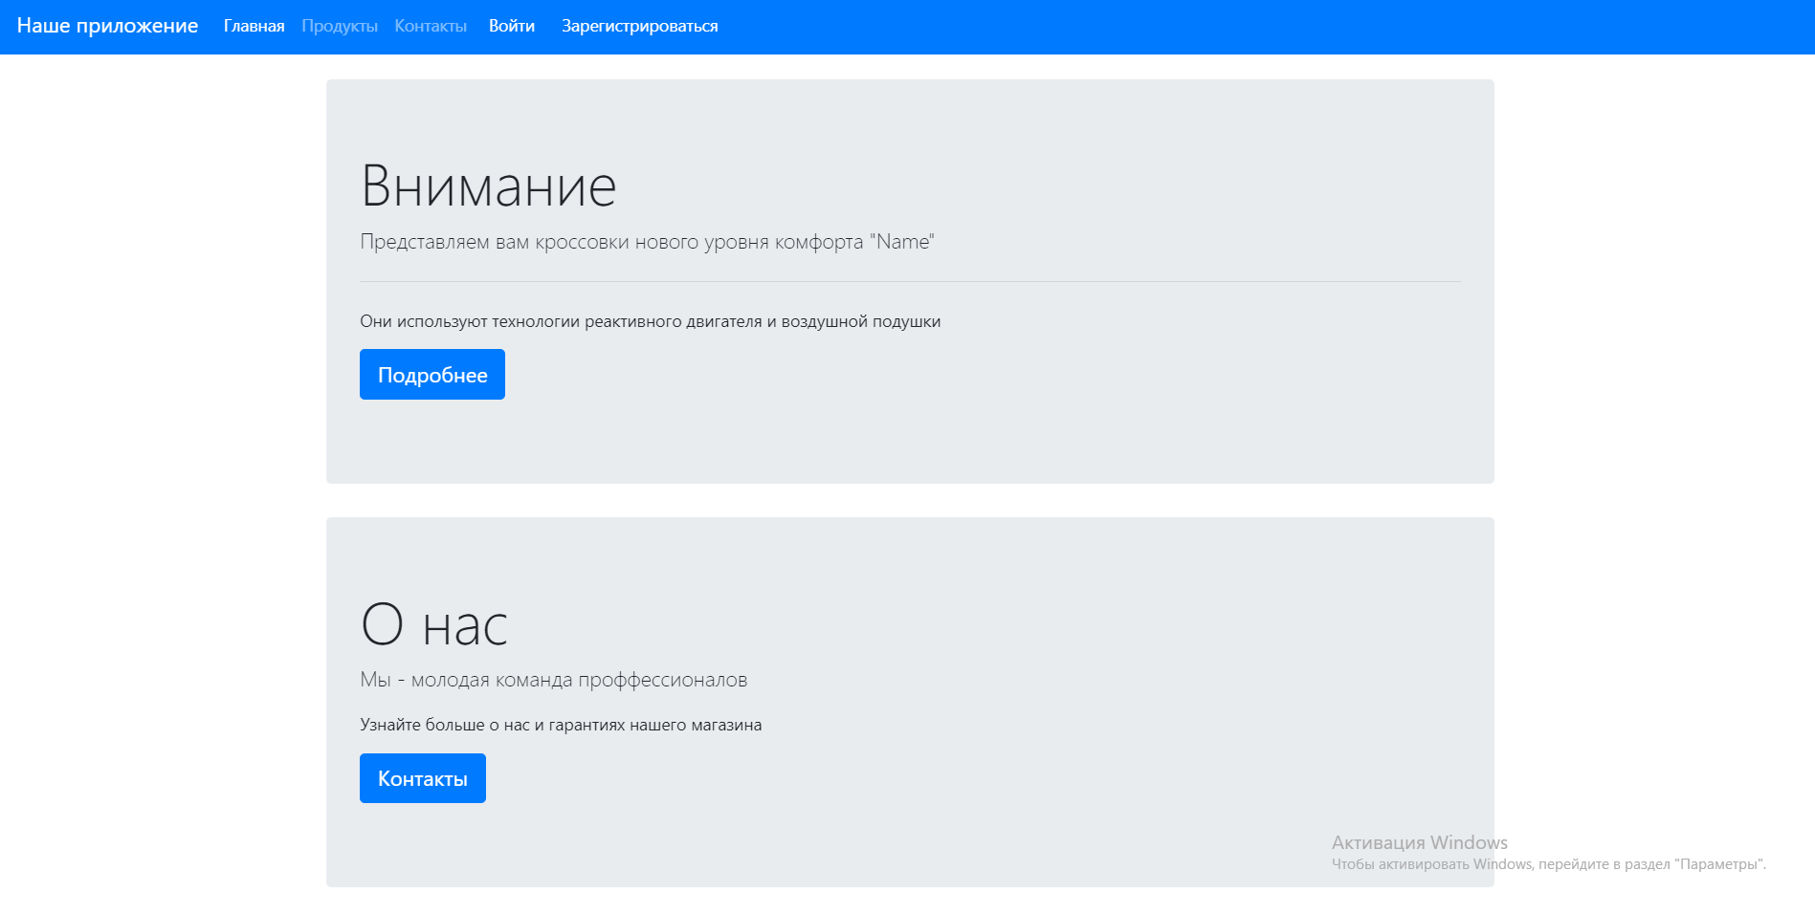

Далее, если пользователь впервые на сайте, то он может зарегистрироваться или просматривать товары без регистрации, а если он уже был зарегистрирован, то он может войти в свою учетную запись

Вот так я реализовал вход (аналогичное окошко всплывает при регистрации)

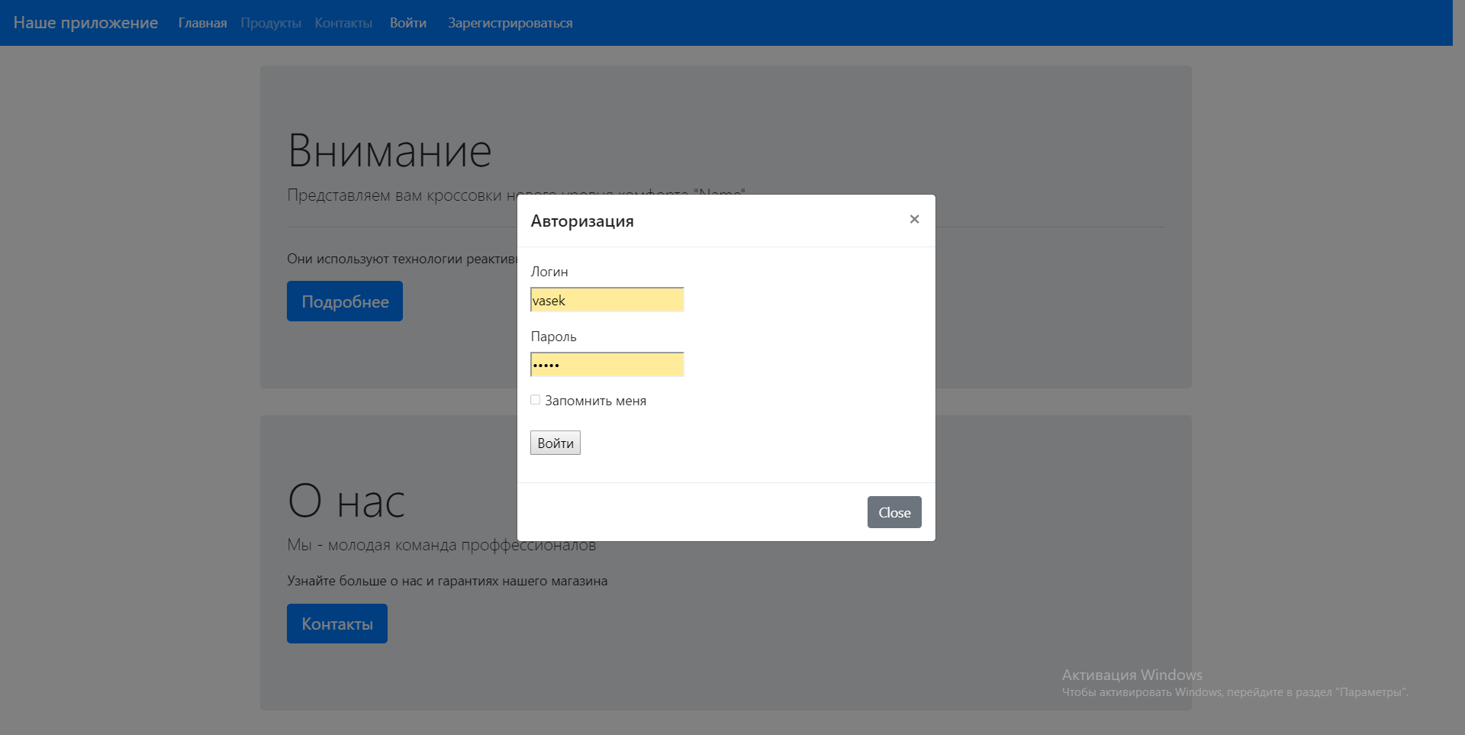

После входа/регистрации пользователь может в списке товаров добавить ту или иную пару обуви к себе в корзину. Далее он может очистить корзину.

Мой сайт не идеален, и можно добавить много функций к нему. Например возможность оставлять отзывы о том или ином товаре или перехода к меню покупки товара.